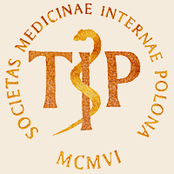


XVIII Konferencja Szkoleniowa
Internistów Ziemi Lubuskiej
20-21.10.2023
LUBNIEWICE – Hotel Woiński

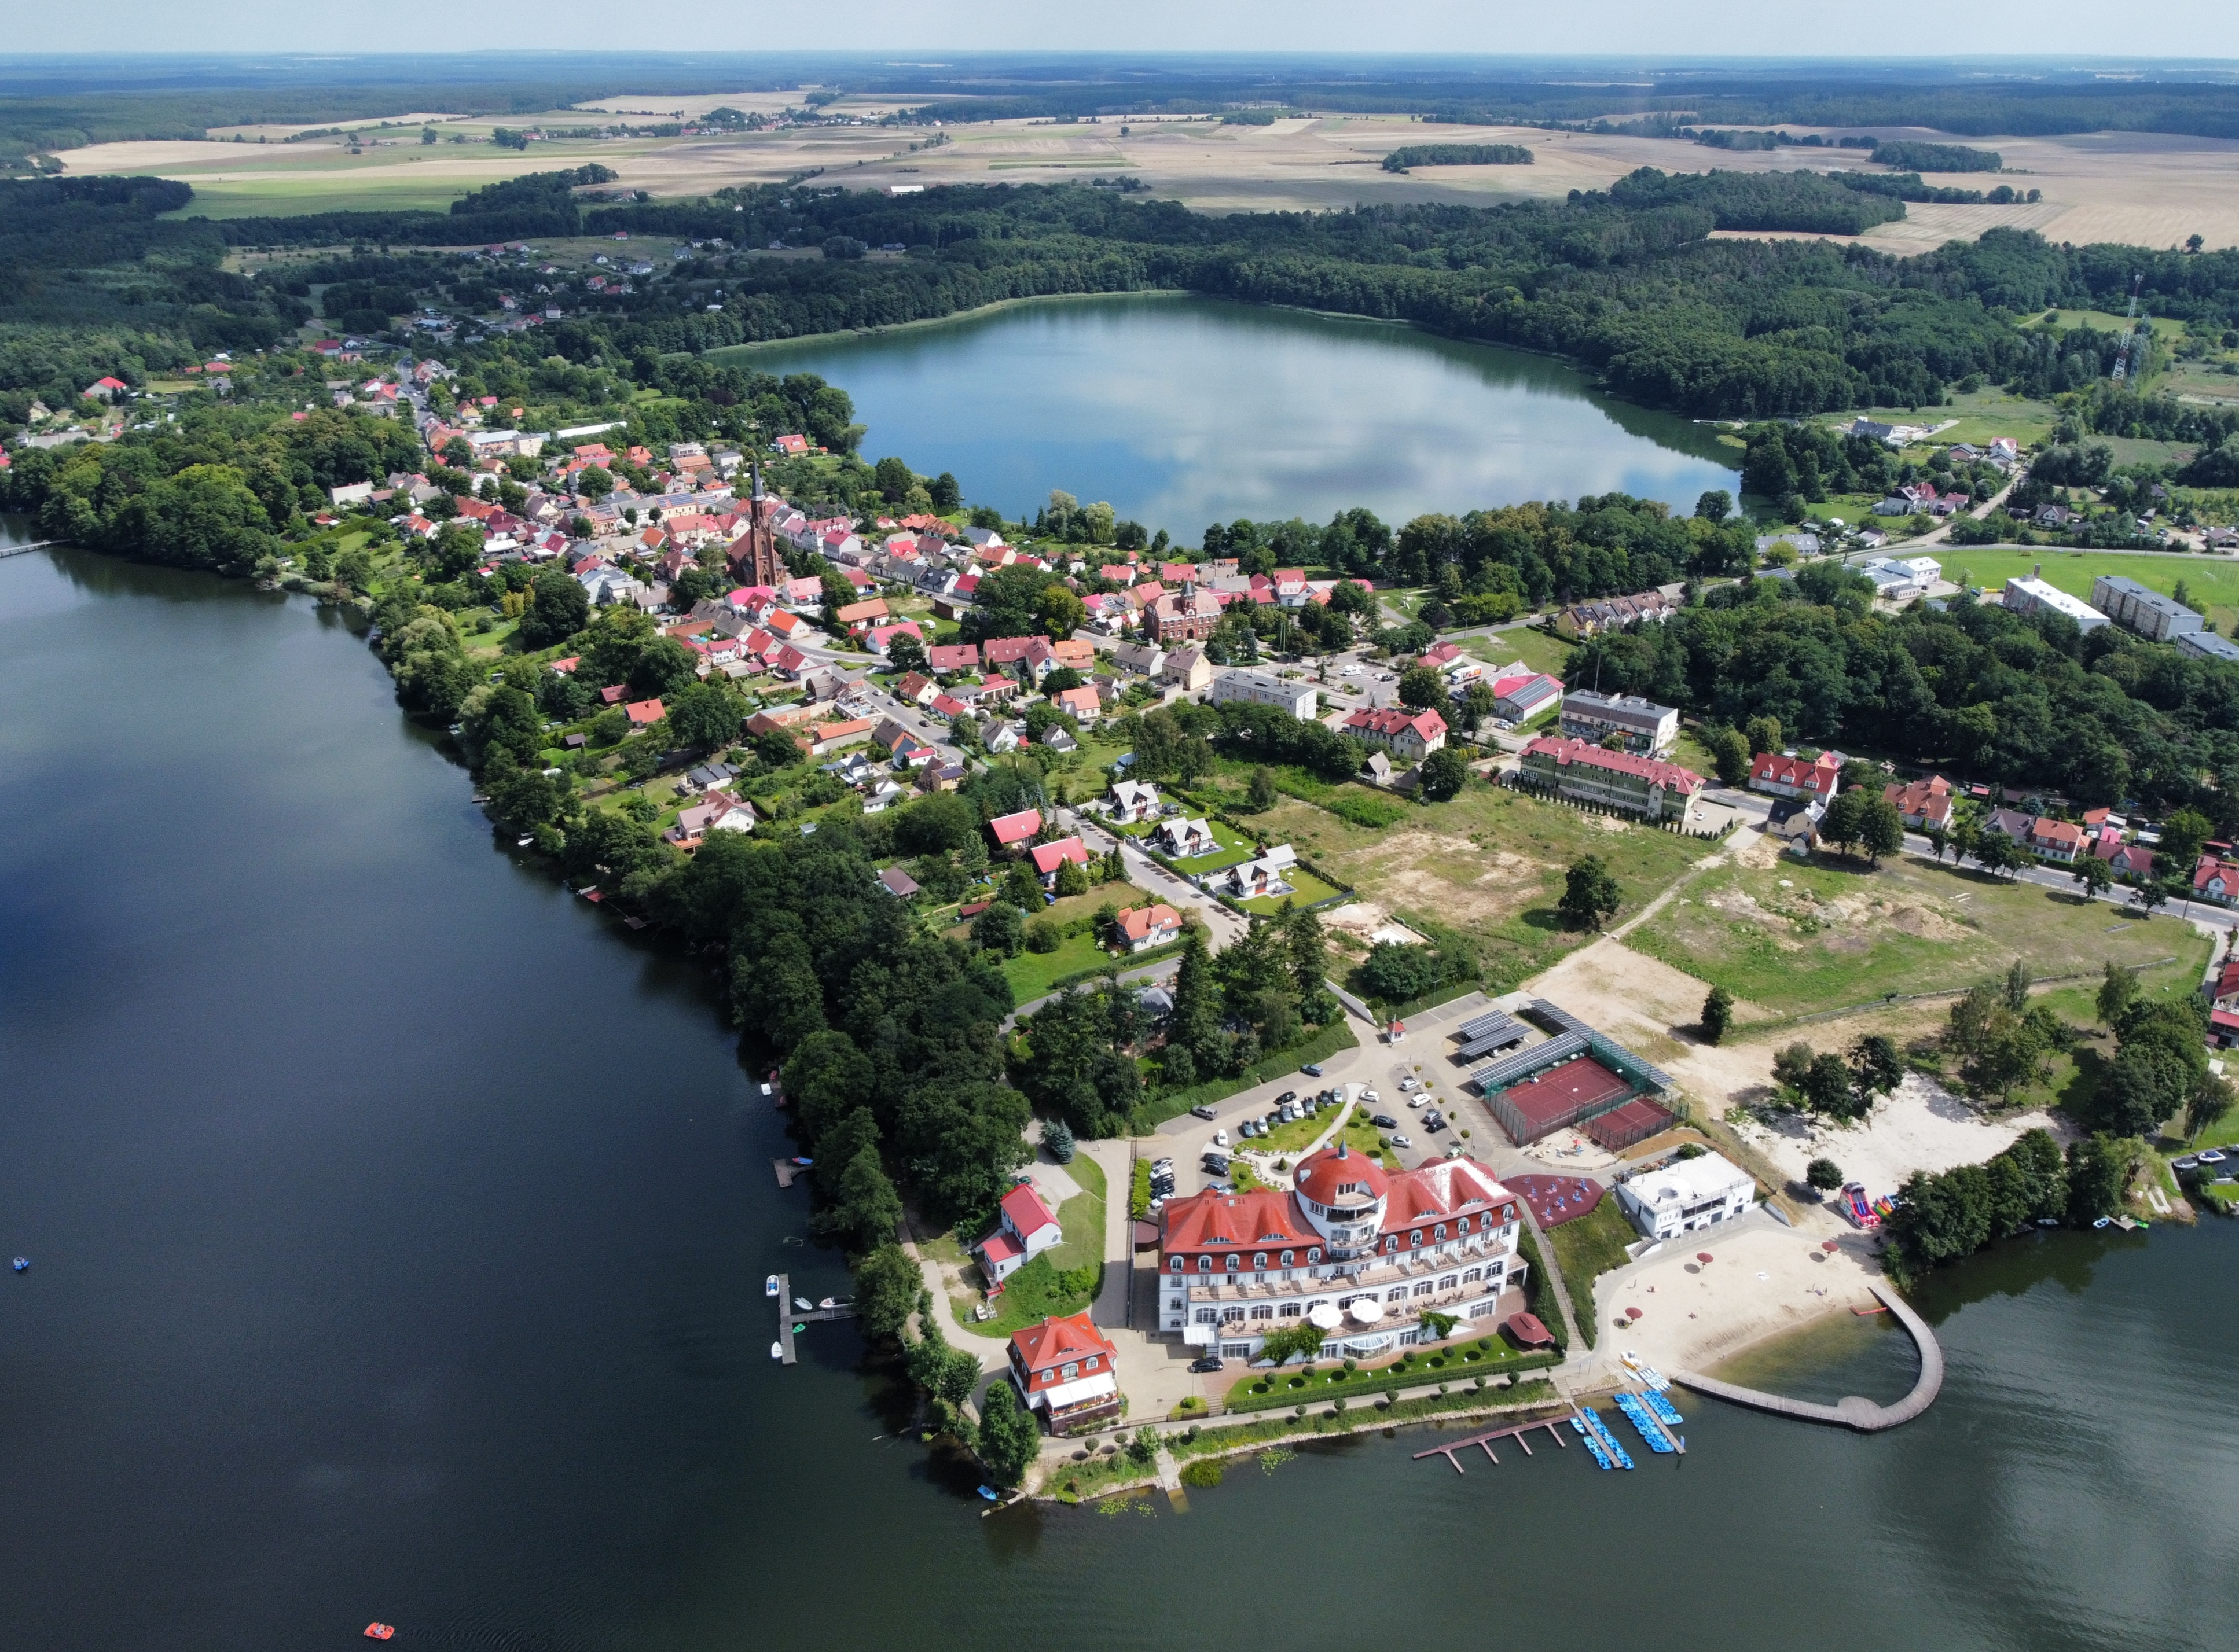

Komitet organizacyjny – Oddział Chorób Wewnętrznych, Nadciśnienia Tętniczego, Endokrynologii i Gastroenterologii WSzW w Gorzowie Wlkp.
roman.kolodziejczak@szpital.gorzow.pl tel. 691708080

PROGRAM KONFERENCJI INTERNISTÓW ZIEMI LUBUSKIEJ LUBNIEWICE 20-21.10.2023
PIATEK 20.10.2023
14.00-16.00 REJESTRACJA UCZESTNIKÓW
16.00 Otwarcie konferencji
16.15 Higiena rany, Firma Convect Radosław Chorkawy
16.30 Po drugiej stronie lustra - różne oblicza pacjenta dializowanego - lek. Magdalena Łosyk .Dzał Choób Wewnętrznych Nowa Sół
16.45 Rzadkie powikłania ostrego zapalenia trzustki-lek.Kamil Kopka Kliniczny Oddział Chorób Wewnętrznych z Pododdziałami:Diabetologii, Endokrynologii i Gastroenterologii Szpitala Uniwersyteckiego w Zielonej Górze
17.00 Kontrast ultrasonograficzny w nietypowym zastosowaniu Agnieszka Utrata Zakład Chorób Wewnętrznych WSzZ Gorzów Wlkp.
17.10 Etapy kataru zatokowego - lek. Łukasz Florczak Dzał Choób Wewnętrznych Nowa Sół
17.20 Pacjentka z ostrą niewydolnością nerek i hipokaliemią Paweł Bednarek Klinika Nefrologiii Zielona Góra
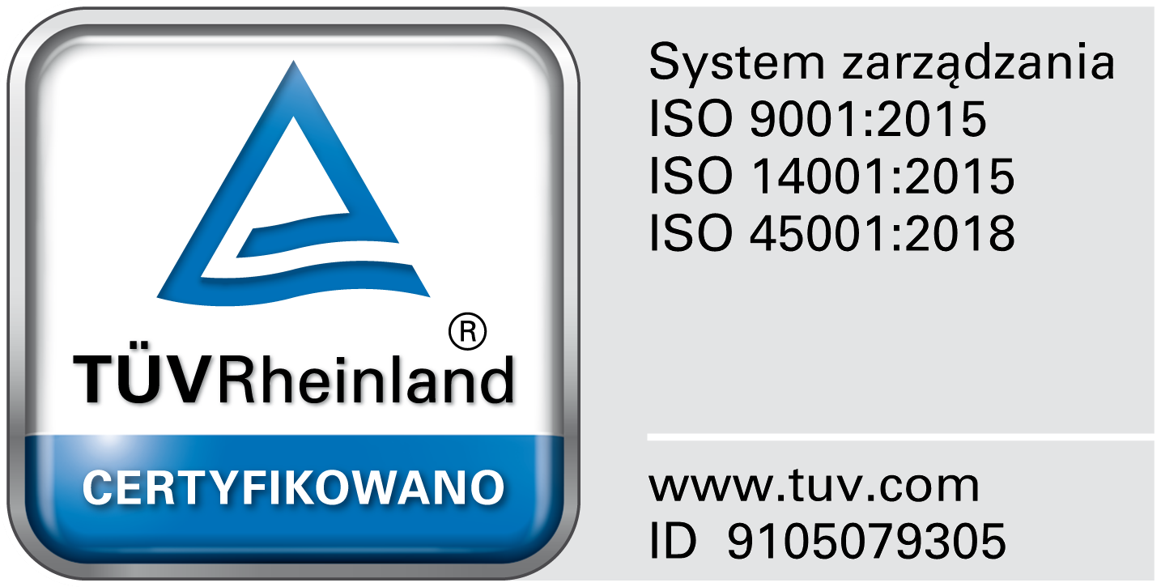
17.30 ONN u chorego z ogniskowym segmentowym stwardnieniem kłębuszków nerkowych dr n. med Mirosław Szmyt Zakład Chorób Wewnętrznych WSzZ Gorzów Wlkp.
17.40 KAWA 18-19.00 SPOTKANIE ORDYNATORÓW (RESTAURACJA HOTELOWA)
18.00 Ciąg dalszy nastąpił… Iwona Pestrowicz Zakład Chorób Wewnętrznych WSzZ Gorzów Wlkp.
18.10 Terapia ratunkowa w ciężkim rzucie WZJG- lek.Magdalena Rojek Kliniczny Oddział Chorób Wewnętrznych z Pododdziałami:Diabetologii, Endokrynologii i Gastroenterologii Szpitala Uniwersyteckiego w Zielonej Górze
18.25 Zespół rakowiaka-obraz klasyczny-lek.Piotr Kimla Kliniczny Oddział Chorób Wewnętrznych z Pododdziałami:Diabetologii, Endokrynologii i Gastroenterologii Szpitala Uniwersyteckiego w Zielonej Górze
18.40 Świąd hodowcy kur - lek. Ewelina Wilimberg-Plucińska Dzał Choób Wewnętrznych Nowa Sół
18.50 Szybka diagnostyka gruczolaka przytarczyc Olga Kovalenko Zakład Chorób Wewnętrznych WSzZ Gorzów Wlkp.
20.15 – 02.00 KOLACJA
SOBOTA 21.09.2023 07-09.00 śniadanie i rejestracja
09.00 POWITANIE, Endosonografia i ultrasonografia kontrastowa na co dzień Zakład Chorób Wewnętrznych WSzZ Gorzów Wlkp.
09.15 Nowoczesne terapie w cukrzycy - mgr Katarzyna Mendez i firma Ascentia
09.30 Test hipoglikemii poinsulinowej - lekarz prawie umiera ze strachu - dr Anna Hałabura Dzał Choób Wewnętrznych Nowa Sół
09.40 Insulinoma -granice tolerancji hipoglikemii Tatsiana Cherniauskaya Zakład Chorób Wewnętrznych WSzZ Gorzów Wlkp.
09.45 Czy gumka może zabić? - lek. Agata Mazur Dzał Choób Wewnętrznych Nowa Sół
10.00 Nawrotowe migotanie komór - lek. Katsiaryna Sacheuka Oddział Choób Wewnetrznych
10.15 Rożne oblicza twardziny układowej-lek. Magdalena Dubieńska Kliniczny Oddział Chorób Wewnętrznych z Pododdziałami:Diabetologii, Endokrynologii i Gastroenterologii Szpitala Uniwersyteckiego w Zielonej Górze
10.30 KAWA
11.00 Stany zagrożenia życia w hematologii Prof. Katarzyna Brzeźniakiewicz-Janus-Katedra i Klinika hematologii, Onkologii i Radioterapii Gorzów Wlkp.
11.20 Leczymy czy kaleczymy? - lek. Patryk Miksza; lek. Magdalena Towarek Dzał Choób Wewnętrznych Nowa Sół
11.40 Ciąża przy braku testosteronu - dr Anna Hałabura Dzał Choób Wewnętrznych Nowa Sół
11.55 Hetero rodzina, Błażej Makowski Kliniczny Oddział Kardiologii Nowa Sół
12.05 PAH i co dalej Mieszko Pluciński Kliniczny Oddział Kardiologii Nowa Sół
12.20 Terapia hiperbaryczna dr n. med Maciej Naskręt Terapia Hiperbaryczna w Zielonej Górze
13.00 Pseudo...chylo…, ze niby co? Rzadka postać wysięku opłucnowego Kliniczny Oddział Chorób Płuc Zielona Góra
13.30 Podsumowanie spotkania i zaproszenie na 2024 i rozmowy przy zupie.

Informacje dodatkowe
1. Udział w konferencji jest bezpłatny
2. Dla wykładowców i zaproszonych gości nocleg zarezerwowany i opłacony w pokojach 2 osobowych (na życzenie jednoosobowy za dopłatą w recepcji)
3. Pozostali uczestnicy rezerwacja na hasło „KONFERENCJA INTERNISTÓW” PO PREFERENCYJNYCH CENACH -
4. Kolacja od 20, przy muzyce tanecznej do 2.00
5. Certyfikaty i punkty edukacyjne prześlemy mailowo

